СОБРАНИЕ ДЕПУТАТОВ  УРМАРСКОГО  МУНИЦИПАЛЬНОГО ОКРУГА ЧУВАШСКОЙ РЕСПУБЛИКИ  ПЕРВОГО СОЗЫВА  РЕШЕНИЕ  26.12.2024 № С-27/2  пос.Урмары |  | Ч+ВАШ РЕСПУБЛИКИН  ВАРМАР МУНИЦИПАЛЛĂ  ОКРУГĔН ПĔРРЕМĔШ  СУЙЛАВРИ ДЕПУТАЧ/СЕН ПУХĂВĔ  ЙЫШ+НУ  26.12.2024 № С-27/2  Вармар поселок

О внесении изменений в Правила землепользования и застройки Урмарского муниципального округа

В соответствии со статьей 39 Градостроительного Кодекса Российской Федерации, статьей 28 Федерального закона от 06 октября 2003 года N 131-ФЗ "Об общих принципах организации местного самоуправления в Российской Федерации", статьей 20 Устава Урмарского муниципального округа,
Собрание депутатов Урмарского муниципального округа Чувашской Республики решило:
1. Внести в Правила землепользования и застройки Урмарского муниципального округа Чувашской Республики, утвержденные решением Собрания депутатов Урмарского муниципального округа Чувашской Республики от 28.12.2023 года № С-18/7 следующие изменения:
На карте градостроительного зонирования:
  - Изменить территориальную зону СХ-1 – Зону сельскохозяйственного использования на территориальную зону Р – Зону рекреационного назначения в отношении:
- земельного участка с кадастровым номером 21:19:000000:4509, площадью 37432 кв.м., расположенного по адресу: Чувашская Республика – Чувашия, Урмарский муниципальный округ (рисунок 1);
- земельного участка с кадастровым номером 21:19:000000:4508, площадью 22500 кв.м., расположенного по адресу: Чувашская Республика – Чувашия, муниципальный округ Урмарский (рисунок 2);
- земельного участка с кадастровым номером 21:19:220801:451, площадью 11500 кв.м., расположенного по адресу: Чувашская Республика – Чувашия, Урмарский р-н, с/пос Ковалинское (рисунок 3).
  - Изменить территориальную зону Р – Зона рекреационного назначения в отношении земельного участка с кадастровым номером 21:19:220601:679, площадью 3001 кв.м., расположенного по адресу: Чувашская Республика – Чувашия, Урмарский муниципальный округ, с. Ковали (ул. Мира), на территориальную зону Ж-1 – Зону застройки индивидуальными жилыми домами (рисунок 4);
  - Изменить территориальную зону Ж-2 – Зона застройки малоэтажными жилыми домами в отношении земельного участка с кадастровым номером 21:19:170102:705, площадью 2225 кв.м., расположенного по адресу: Чувашская Республика – Чувашия, р-н Урмарский, пгт. Урмары, ул. Механизаторов, дом 6, стр. 2, на территориальную зону П – Производственную зону (рисунок 5).
(приложение № 1).
2. Утвердить прилагаемые к настоящему решению графические изображения изменений, вносимых в карту градостроительного зонирования территории Урмарского муниципального округа согласно пунктов 1.1- 1.3. настоящего решения.
3.1. В таблице статьи 30 «Градостроительный регламент зоны застройки индивидуальными жилыми домами (Ж1)»:
3.1.1. Строку 4 изложить в следующей редакции:
4. | 2.2 | Для ведения личного подсобного хозяйства (приусадебный земельный участок) | 2 | 0,03 – 0,5 | 60 | 1

3.1.2. Строку 24 изложить в следующей редакции:
24. | 6.8 | Связь | 1 | мин. 0,0009 | 80 | 0

3.2. В таблице статьи 31 «Градостроительный регламент зоны застройки малоэтажными жилыми домами (Ж2)»:

3.2.1. Строки 7 и 8 изложить в следующей редакции:
7. | 2.7.1 | Хранение автотранспорта | 2 | мин.0,0015 |  | 0
8. | 2.7.2 | Размещение гаражей для собственных нужд | 3 | мин.0,0015 | 90

3.2.2. Строку 21 изложить в следующей редакции:
21. | 6.8 | Связь | 1 | мин. 0,0009 | 80 | 0

    - Строку 24 изложить в следующей редакции:
24. | 13.2 | Ведение садоводства | 2 | 0,002 - 0,1 | 60 | 1

  - Статью 30 «Градостроительный регламент зоны застройки индивидуальными жилыми домами (Ж1)» после пункта 3 дополнить пунктами 4 – 9 следующего содержания:
«4. Минимальная ширина земельного участка для индивидуального жилищного строительства, ведения личного подсобного хозяйства по уличному фронту не менее – 18 метров.
5. Требования к ограждениям земельных участков индивидуальных жилых домов со стороны улицы:
а) максимальная высота ограждений – 1,8 м;
б) на границе с соседними участками ограждения должны быть решетчатыми или сетчатыми с целью минимального затемнения, светопрозрачность допускается не менее 40 %;
6. Высота вспомогательных зданий и сооружений:
а) до верха плоской кровли - не более 3 м;
б) до конька скатной кровли - не более 5 м.
7. В целях наименьшего затенения соседних участков расстояние от дома, хозяйственных построек, и сооружений до границ соседних участков, расположенных с востока, севера и запада и промежуточных положений, должно составлять не менее 0,5 высоты указанных строений (сооружений), измеренной от планировочной отметки земли до конька крыши (до верхней отметки сооружений) с соблюдением следующих минимальных планировочных и нормативных требований к размещению:
- до границы соседнего участка расстояния по санитарно-бытовым и зооветеринарным по требованиям должны быть не менее:
- от усадебного одно-, двухэтажного дома – 3 м;
- от постройки для содержания скота и птицы – 4 м;
- от хозяйственных и прочих построек – 1 м;
- открытой стоянки - 1 м;
- отдельно стоящего гаража - 1 м.
- от стволов высокорослых деревьев – 4 м;
- среднерослых – 2 м;
- от кустарника - 1 м;
- от открытой стоянки – 1 м;
- расстояние от полотна дороги до ограждения не менее 2 метров;
- воздушный проём от линии электропередач до верха озеленения не менее 1 метра.
8. Допускается блокировка хозяйственных построек на смежных приусадебных участках по взаимному согласию собственников жилого дома и в случаях, обусловленных историко-культурными охранными сервитутами, а также блокировка хозяйственных построек к основному строению.
9. Вспомогательные строения, за исключением гаражей, размещать со стороны улиц не допускается.».
4. Информационному отделу администрации Урмарского муниципального округа опубликовать настоящее решение в периодическом печатном издании «Урмарский Вестник» и разместить на официальном сайте администрации Урмарского муниципального округа.
5. Контроль за исполнением настоящего решения возложить на отдел экономики, земельных и имущественных отношений администрации Урмарского муниципального округа, на отдел строительства и дорожного хозяйства администрации Урмарского муниципального округа,
6. Настоящее решение вступает в силу со дня его официального опубликования.

Председатель Собрания депутатов
Урмарского муниципального округа
Чувашской Республики Ю.А. Иванов

Глава Урмарского муниципального
округа Чувашской Республики В.В.Шигильдеев

Степанов Леонид Владимирович
8 (835 44) 2-10-20
Приложение №1
к решению Собрания депутатов Урмарского муниципального округа Чувашской Республики
от 26.12.2024 № С-27/2

Рисунок 1
Графическое изображение карты градостроительного зонирования территории - земельный участок с кадастровым номером 21:19:000000:4509, площадью 37432 кв.м., расположенного по адресу: Чувашская Республика – Чувашия, Урмарский муниципальный округ:
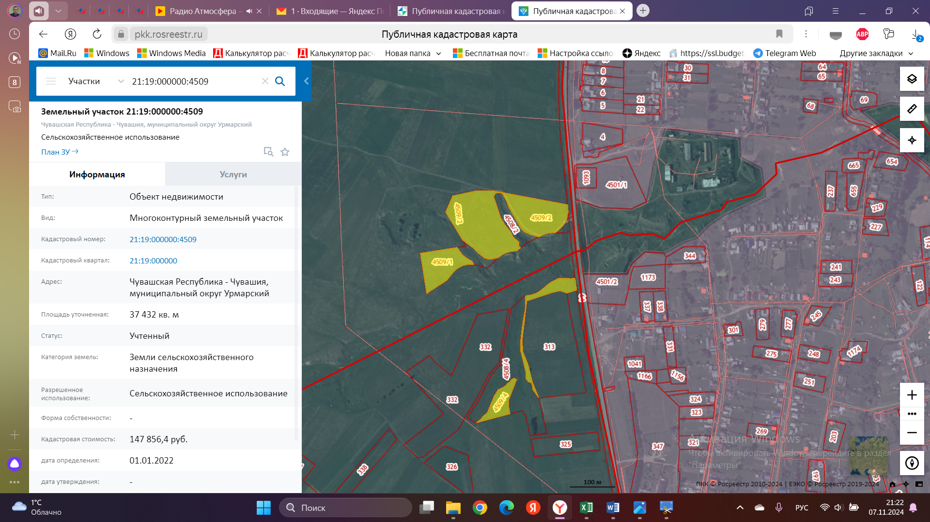

Рисунок 2
Графическое изображение карты градостроительного зонирования территории - земельный участок с кадастровым номером 21:19:000000:4508, площадью 22500 кв.м., расположенного по адресу: Чувашская Республика – Чувашия, муниципальный округ Урмарский:
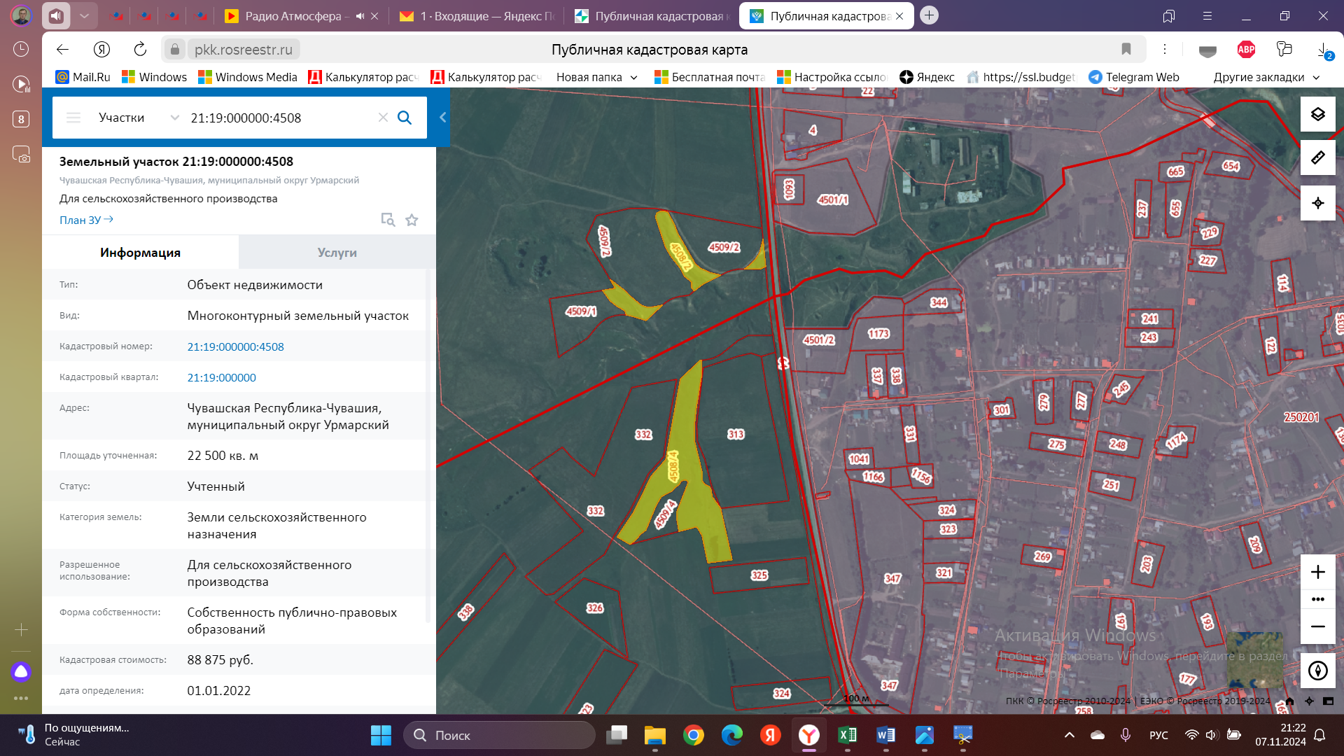

Рисунок 3
Графическое изображение карты градостроительного зонирования территории - земельный участок с кадастровым номером 21:19:220801:451, площадью 11500 кв.м., расположенного по адресу: Чувашская Республика – Чувашия, Урмарский р-н, с/пос Ковалинское:
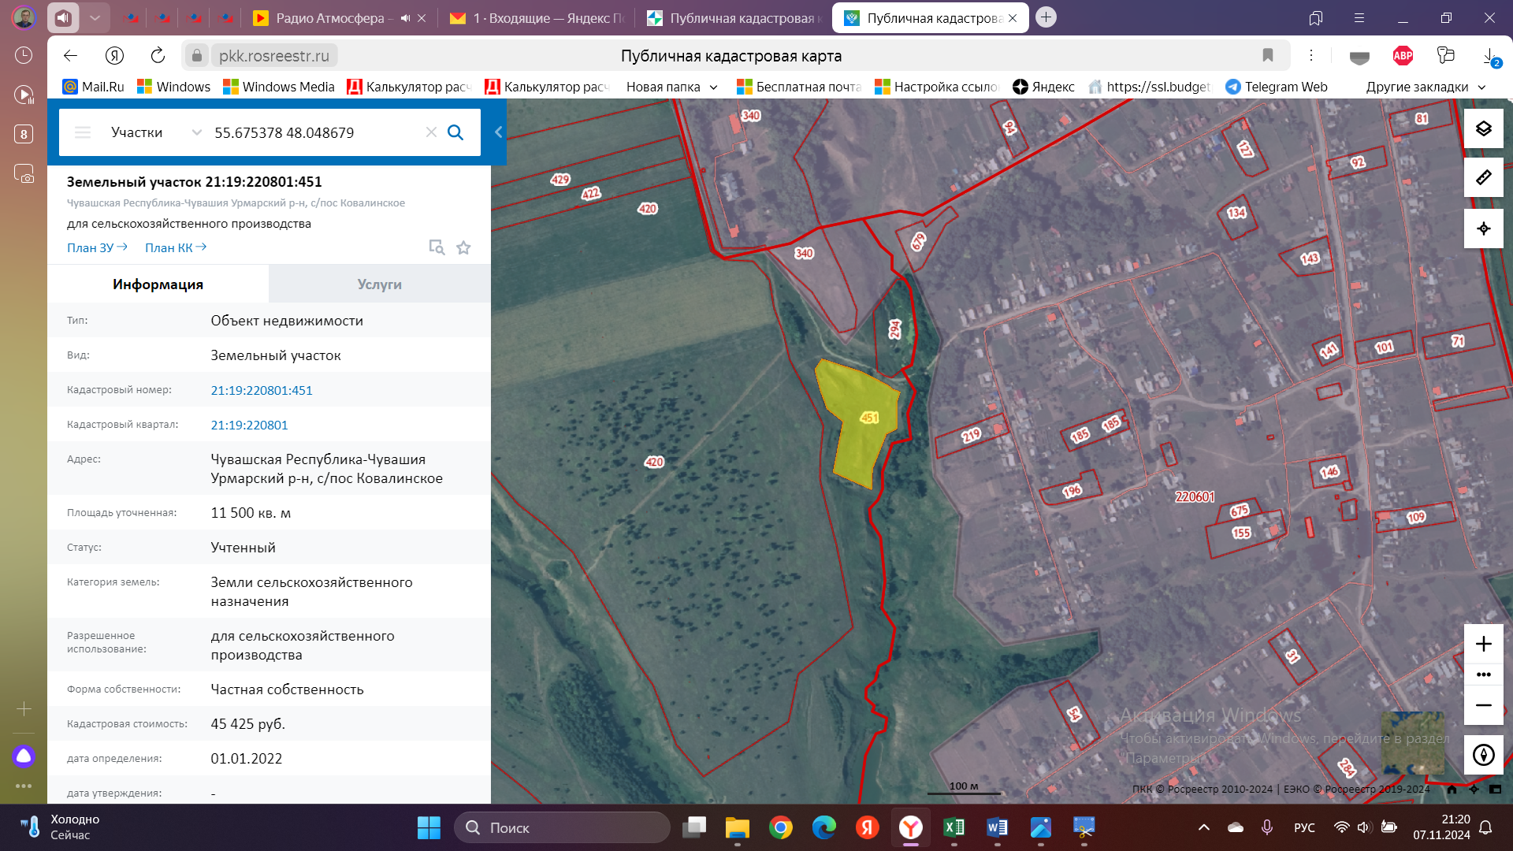

Рисунок 4
Графическое изображение карты градостроительного зонирования территории - земельный участок с кадастровым номером 21:19:220601:679, площадью 3001 кв.м., расположенного по адресу: Чувашская Республика – Чувашия, Урмарский муниципальный округ, с. Ковали:
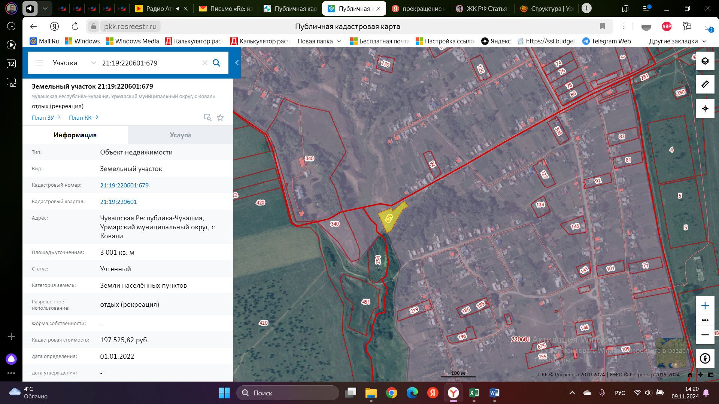

Рисунок 5
Графическое изображение земельного участка с кадастровым номером 21:19:170102:705, площадью 2225 кв.м., расположенного по адресу: Чувашская Республика – Чувашия, р-н Урмарский, пгт. Урмары, ул. Механизаторов, дом 6, стр. 2:
